# 令和　　年　　月　　日

段ボールベッド等回収希望数調査票

　受付用パーテーション、段ボール間仕切り及び段ボールベッドの回収希望数について、以下のとおり報告します。

■　拠点に配備されているものうち、回収希望数を記載してください。

■　回収対象は、拠点の備蓄庫に保管されているもののみとなります。方面別備蓄庫や区役所等に保管されているものは含みません。

■　回収を希望しない又は拠点の置いていない場合には、「０」と回答してください。

・受付パーテーション　…　　　　　セット

・段ボール間仕切り　　…　　　　　セット

・段ボールベッド　　　…　　　　　セット

※　回収した段ボールベッド等（拠点の備蓄庫以外に保管されているものも含む。）、については、発災時に、市内の被災状況を踏まえ、真に必要と思われる拠点等に供給することを想定しています。

報告者

　　金沢区　　　　　　　　　　　　　　　地域防災拠点運営委員会

　　担当：

【注意事項】

　本調査票は、令和６年６月28日（金）までに、金沢区総務課へご提出ください。

**【参考資料】段ボールベッド等写真**

**・受付パーテーション**

以下写真が「１セット」分になります。（１箱にパーテーション２枚梱包 ＝１セットです。）

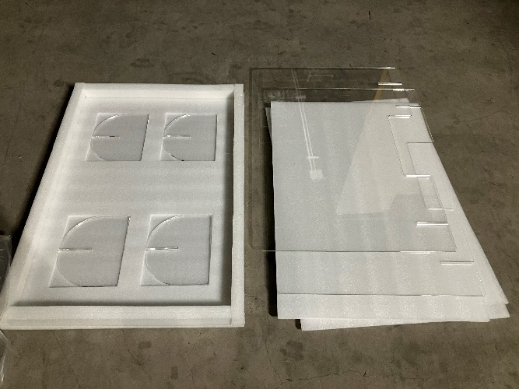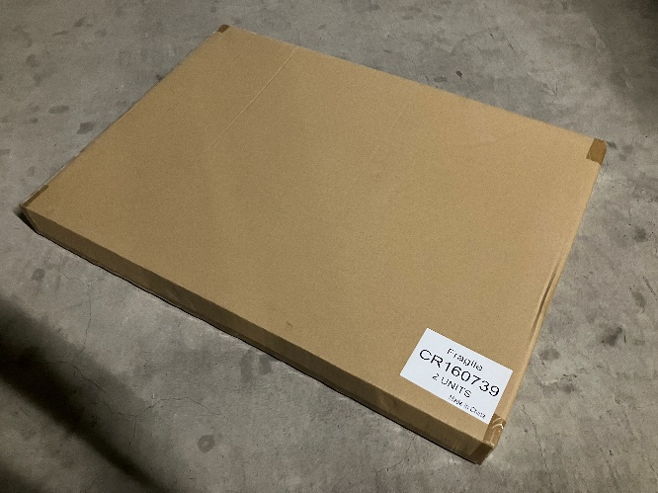

中身写真

外箱写真

**・段ボール間仕切り**

以下写真が「１セット」分になります。（間仕切り10枚×３＝30枚分で１セットです。）

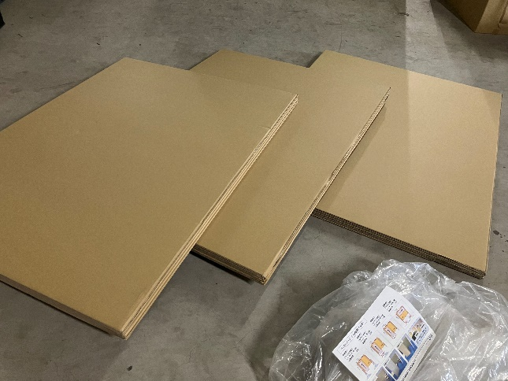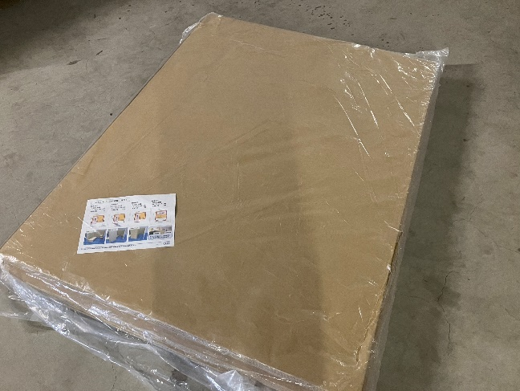

開封時写真

ビニール袋梱包時写真

**・段ボールベッド**

以下写真が「１セット」分になります。（１箱＝１セットです。）

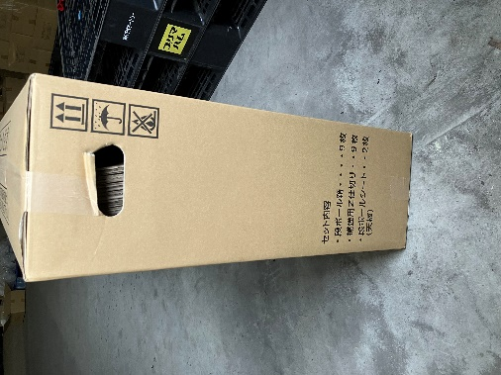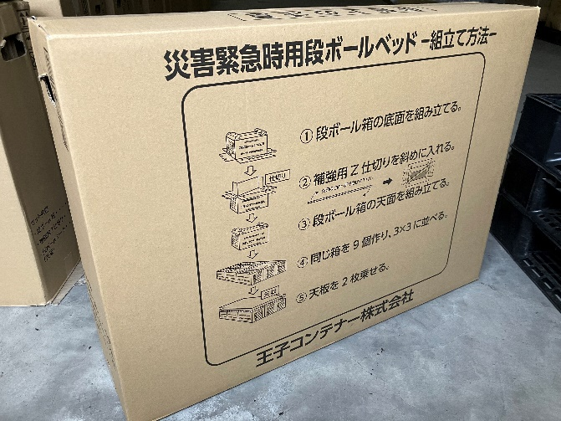

外箱写真１

外箱写真２